100-101年度英語題庫泉湧計畫單字競賽

比賽辦法：
參加者於「題庫泉湧計畫之題庫網站」作答。
（時間為35分鐘，題目100題，依分數為高者取前三名，如分數相同者，以時間較快完成試卷者取勝。）

競賽名稱：

Power ABC

主辦單位：
嘉南藥理科技大學

中華民國一百零一年五月一日
一、活動名稱：Power ABC
二、活動目的：
1. 藉由競賽活動的舉辦，增進大專院校學生英語文基礎能力
2. 提升大專院校學生英文單字基礎能力，建立邁向國際化的基礎。
三、參加對象：南區策略聯盟夥伴學校之學生
四、活動地點：嘉南藥理科技大學
五、程序安排：
（一）競賽方法：參加者於題庫泉湧計畫之題庫網站作答。
（二）評選與公佈：時間為35分鐘，題目100題，依分數為高者取前
三名，如分數相同者，以時間較快完成試卷者取勝，並於當天
考完公佈成績。
（三）頒獎：當天考完成績公佈後，於會場頒發獎金及獎狀。
（四）評分方式：一百題題目，每題一分，計時35分鐘。
（五）獎勵：依分數高者取前三名
第一名：5,000元
第二名：3,000元
第三名：2,000元
（六）注意事項：為因應突發狀況本單位有權變更修改本活動之權利。
海報報名:當日參與考試者須帶雙證件，其一必為學生證。
六、預期效益：
1.藉由此比賽活動，拉近南區策略聯盟夥伴學校學生彼此之間學習的良
性競爭。
2.透過此活動比賽，促進南區策略聯盟夥伴學校學生英文之間的交流。
3.希望舉辦此比賽活動，可增進參賽者單字量的英文能力。

附件一
報名表
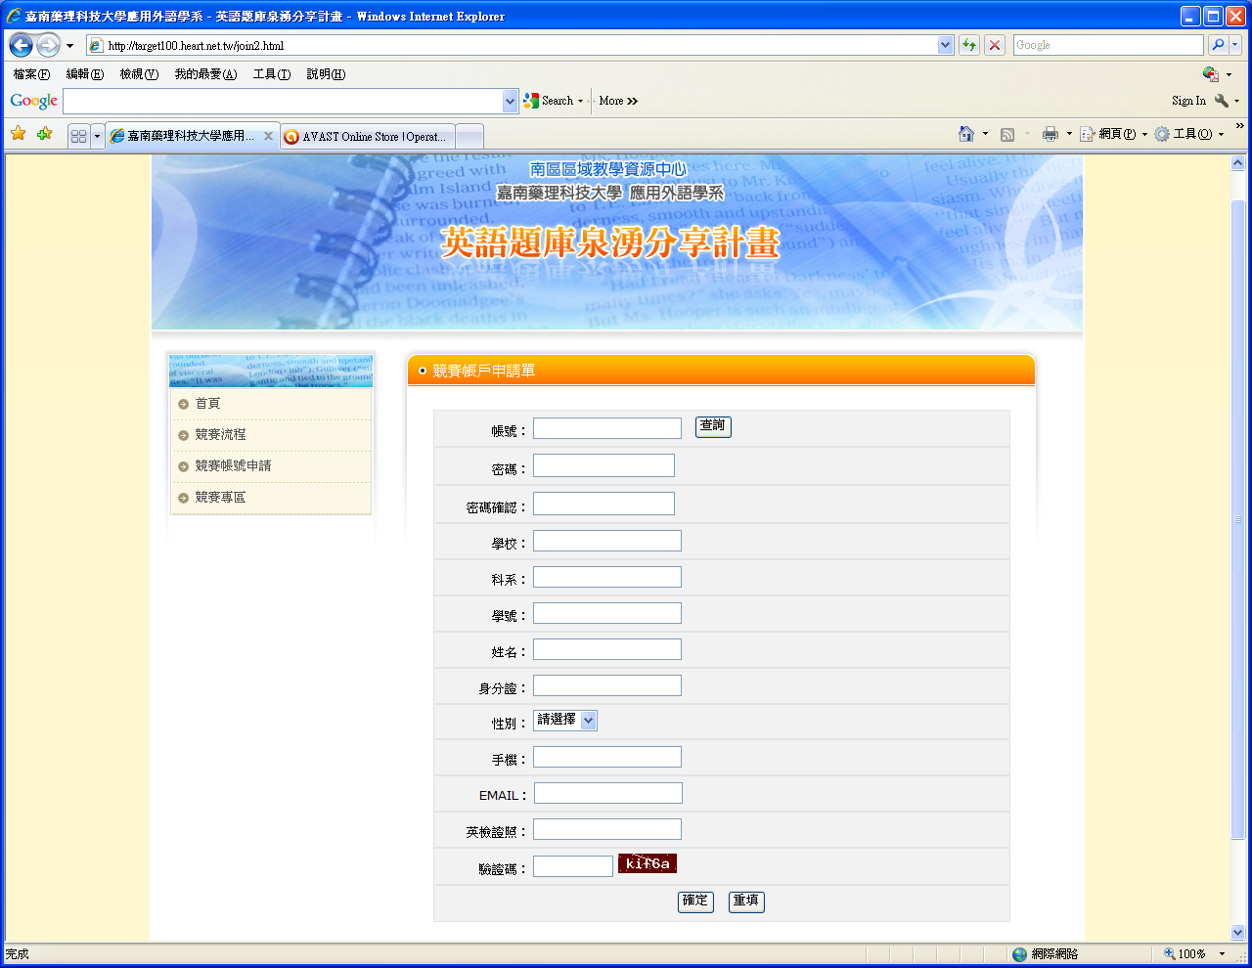
http://target100.heart.net.tw/join2.html

比賽辦法
參加對象：南區策略聯盟夥伴學校之學生
比賽日期：101年6月1日(星期五)
比賽地點：嘉南藥理科技大學
報到地點：嘉南藥理科技大學 S棟外語中心
報到時間：12:00~12:30
考試時間：12:35 ~ 1:10
比賽方式：參加者於題庫泉湧計畫之題庫網站作答。
（時間為35分鐘，題目100題，依分數為高者取前三名，如分數相同者， 以時間較快完成試卷者取勝。）
單字範圍：GEPT中級單字表80% GEPT中高級單字表20%
http://www.lttc.ntu.edu.tw/academics/geptilist.htm

